ΔΕΛΤΙΟ ΤΥΠΟΥ
27 Νοεμβρίου 2023
Η Harman/Kardon αποκαλύπτει τη μαγεία του τέλειου ήχου μέσα από το ολοκαίνουριο Bluetooth ηχείο Aura Studio 4
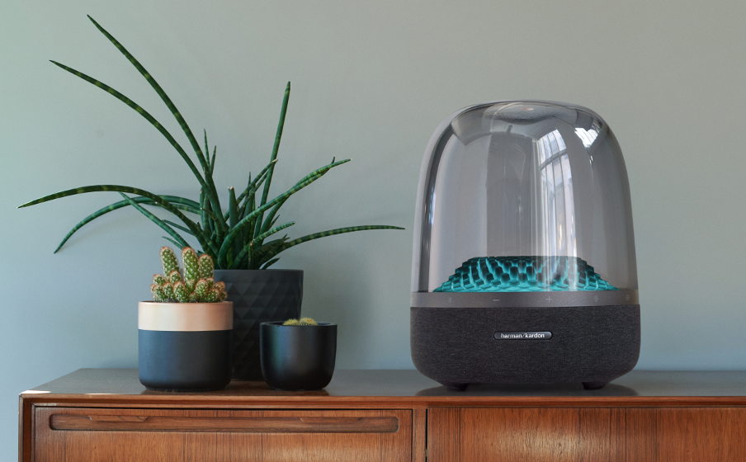
Υποδεχτείτε ένα νέο σύμβολο τεχνολογικής υπεροχής και ταυτόχρονα ένα έργο μοντέρνας Τέχνης. Με έξοχο ήχο, συναρπαστικό design, καινοτομίες που δίνουν τον τόνο, δημιουργούν ατμόσφαιρα και σας αλλάζουν τη διάθεση όπως ποτέ ξανά!
Σχεδιασμένο με την απαράμιλλη τεχνογνωσία της Harman / Kardon, το νέο Bluetooth ηχείο προσκαλεί τους ακροατές να ακούσουν μουσική με τον τρόπο που αυτή πρέπει να ακούγεται και να βιώσουν μια πολυαισθητηριακή εμπειρία που προκαλεί συναισθήματα. Ένα καλαίσθητο αντικείμενο που είναι ικανό να αλλάξει την αύρα σε έναν χώρο, επιδρώντας θετικά τόσο στη διάθεση όσο και στη διακόσμηση που μεταμορφώνει τον χώρο σε living space.
Πιο ισχυρό από τον προκάτοχό του, το Aura Studio 4 διατηρεί ακέραιες τις αρετές της οικογένειας Aura, ενώ την ίδια στιγμή εξελίσσει τα χαρακτηριστικά που την έχουν κάνει τόσο δημοφιλή: ήχος εξαιρετικής πιστότητας, ευφυής μινιμαλιστική σχεδίαση, υψηλή ποιότητα κατασκευής. Ο ήχος είναι καθηλωτικός ακόμη και σε πολύ υψηλές εντάσεις (π.χ. volume άνω του 80%) και σε κάνει να νιώθεις σαν να βρίσκεσαι σε live, καθώς μπορείς να απολαύσεις μουσική με κρυστάλλινη καθαρότητα και να ακούσεις με λεπτομέρεια τη μελωδία που απελευθερώνει κάθε όργανο. Έτσι, η ισχύς των 130 Watt επαρκεί για να ακούγεται απολαυστικά το soundtrack της καθημερινότητας στο καθιστικό, καλύπτοντας με άνεση δωμάτια έως και 20 τ.μ. Την ίδια στιγμή, το subwoofer των 5,2” ιντσών που βρίσκεται στη βάση του ηχείου τροφοδοτεί πλούσια και βαθιά μπάσα, ενώ η συστοιχία των 6 ηχείων εγγυάται κορυφαία ηχητική απόδοση και στις υψηλές νότες.
Εσωτερικά, στο διαφανή θόλο του βρίσκεται μία τρισδιάστατη δομή με 324 κρυστάλλους που μοιάζουν με διαμάντια (με χαμηλότερες και υψηλότερες γωνίες) και συγχρονίζονται με τη μουσική παράγοντας χρώμα, σε 5 διαφορετικά μοτίβα που είναι εμπνευσμένα από τη μαγεία της φύσης. Χαλαρωτικά και ζωηρά μοτίβα που επιτρέπουν στο χρωματιστό φως να διαχέεται προς όλες τις κατευθύνσεις και τα οποία μπορούν να εκφράσουν τη διάθεση της στιγμής ή το είδος της μουσικής, ανάλογα με την επιλογή που κάνει ο χρήστης κάθε φορά.
Επιπλέον, το Aura Studio 4ης γενιάς ενστερνίζεται όσο κανένα άλλο τις αρχές της βιωσιμότητας. Κατασκευασμένο από 100% ανακυκλωμένα νήματα πολυεστέρα, από 100% ανακυκλωμένο αλουμίνιο και από 85% ανακυκλωμένο πλαστικό, αποτελεί ένα ηχείο πραγματικά φιλικό προς το περιβάλλον και τον πλανήτη. Ακόμη και η χάρτινη συσκευασία του φέρει πιστοποίηση FSC και το μελάνι της προέρχεται από σόγια.
Το αποτέλεσμα είναι ένα καινούριο icon των μοντέρνων καιρών που θα γίνει γρήγορα το αγαπημένο σας μέσο έκφρασης, διασκέδασης ή χαλάρωσης και ταυτόχρονα μια δήλωση στυλ και τρόπου ζωής. Περισσότερες πληροφορίες για τα νέα Bluetooth ηχεία της Harman Kardon στο www.wavemotion.gr, αλλά και στα social accounts:
Facebook: https://www.facebook.com/harmankardongreece
Instagram: Harman Kardon Greece & Cyprus (@harmankardongreece) • Instagram photos and videos
Linkedin: www.linkedin.com/company/wavemotion
##
Σχετικά με τη HARMAN KARDON
Η Harman Kardon δημιουργεί έναν όμορφο ήχο που σας μιλάει. Η παγκοσμίου φήμης μάρκα ήχου συνδυάζει άψογα τη λειτουργία και τη μορφή, μέσω της υψηλότερης ποιότητας ήχου, του κομψού σχεδιασμού και της σχολαστικής προσοχής στη λεπτομέρεια. Το 1954, η Harman Kardon έγινε η πρώτη μάρκα ήχου που κυκλοφόρησε έναν συμπαγή δέκτη AM/FM Hi-Fi. Για πάνω από 65 χρόνια, η Harman Kardon είναι ένας κορυφαίος εμπειρογνώμονας στη μηχανική και το σχεδιασμό του ήχου, αιχμαλωτίζοντας αυτιά και καρδιές. Επιβεβαιώνοντας τη σχεδιαστική θέση της μάρκας, τα εμβληματικά Harman Kardon SoundSticks αποτελούν μέρος της μόνιμης συλλογής του Μουσείου Μοντέρνας Τέχνης της Νέας Υόρκης.

Σχετικά με τη WaveMotion
H WaveMotion είναι Ανώνυμη εισαγωγική Εταιρεία προϊόντων τεχνολογίας, που εδρεύει στην Αθήνα και δραστηριοποιείται στο χώρο των smart electronics, του ήχου και της εικόνας. Το «WaveMotion» παραπέμπει σε λέξεις όπως: ήχος, φως, εικόνα, δύναμη, ταχύτητα, διασκέδαση και υποδηλώνει ότι όπως τα κύματα κινούνται διαρκώς και με ταχύτητα, με τον ίδιο τρόπο εξελίσσεται η τεχνολογία στον ήχο, την εικόνα, τις τηλεπικοινωνίες, την πληροφορική. Σκοπός της WaveMotion είναι η παροχή προϊόντων Υψηλής Τεχνολογίας, τα οποία συνδυάζουν την Τεχνολογία Αιχμής με την Αισθητική και το Μοντέρνο Σχεδιασμό. Σήμερα, η WaveMotion διανέμει επίσημα στην ελληνική αγορά διεθνή brands που κατέχουν ηγετικές θέσεις στον τομέα τους όπως harman/kardon, JBL, Cambridge Audio, Kef, Q Acoustics, Audio Pro, QED, Goldring, rapoo, Livall και Νative Union.
Μάθετε περισσότερα στο www.wavemotion.gr, στο https://www.wavemotion.gr/our-brands/harmankardon
και στα Social Media της εταιρείας
Facebook
https://www.facebook.com/people/WaveMotion-Technology/100076063659286/
Linkedin
https://www.linkedin.com/company/wavemotion/

